Bouleturnier der Vereine und Firmen 2025







Angler

Kegler
Fasnacht
Musikvereine






Fußball
Chor


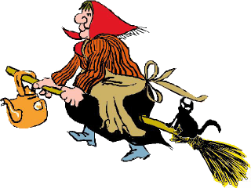


Feuerwehr


Turnen/Gymnastik
Hexen

Tennis
Landjugend

Ob Kirchenchor, Landjugend, Feuerwehr, Kegler, Musikverein, Turnverein, Tennis, Fußball oder Fasnacht………
Es dreht sich alles um die Kugeln

Die Bouler der DJK Feldkirch laden am Samstag den 19. Juli 2025 um 12⁰⁰ alle Boule-Interessierten recht herzlich ein, gegeneinander anzutreten und mehrere Partien Boule zu spielen.
Wir spielen Doublette, 2 Spieler je Mannschaft, Zeitbegrenzung 50 Minuten.
Einschreibung ab 11.00 Uhr, Maximal-Teilnehmerzahl 36 Mannschaften

Für das leibliche Wohl ist wie immer bestens gesorgt.

Anmeldung bis spätestens 13. Juli unter 0170 4806820
oder per Email an djk.bouler@gmail.com

